Resolución del Pleno del Instituto de Transparencia, Acceso a la Información Pública y Protección de Datos Personales del Estado de México y Municipios, con domicilio en Metepec, Estado de México, de fecha veintitrés de enero de dos mil diecinueve.

VISTO el expediente formado con motivo del recurso de revisión 04352/INFOEM/IP/RR/2018, promovido por la C. Xxxxx Xxxxxxxxx Xxxxxx Xxxxxxx, en lo sucesivo LA RECURRENTE, en contra de la respuesta emitida por la Procuraduría de Protección al Ambiente en el Estado de México, en lo sucesivo EL SUJETO OBLIGADO, se procede a dictar la presente resolución con base en lo siguiente:

RESULTANDO

I. En fecha veintitrés de octubre de dos mil dieciocho, LA RECURRENTE presentó a través del Sistema de Acceso a la Información Mexiquense, en lo subsecuente EL SAIMEX, ante EL SUJETO OBLIGADO, la solicitud de acceso a la información pública, a la que se le asignó el número 00127/PROPAEM/IP/2018, mediante el cual solicitó:
“Por este medio, solicito a la instancia competente, me proporcione de qué manera es utilizado el presupuesto que es destinado a la materia ambiental en Ecatepec. Citó algunos ejemplos, para un mejor entendimiento: 1. Programas de protección ambiental 2. Tratamiento de aguas residuales 3. Contratación de personal de inspección a industrias, empresas, transportes, recolectores de basura, etc. 4. Tratamiento de desechos en depósitos de basura 5. Los demás que sean considerados como gasto presupuestal en defensa de medio ambiente. Agradezco la atención que se le brinde a mi solicitud y quedó pendiente de respuesta.”

MODALIDAD DE ENTREGA: vía SAIMEX.

II. Por su parte EL SUJETO OBLIGADO en fecha veinticuatro de octubre de dos mil dieciocho, solicitó al Servidor Público Habilitado Competente la información de mérito, como se muestra en la siguiente imagen:
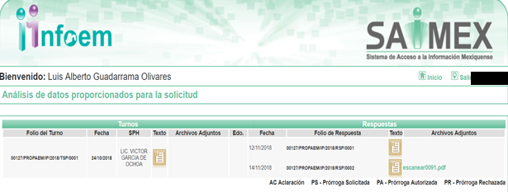
Es de precisar que el servidor público habilitado competente al que se le solicitó la información en estudió, ostentan el cargo de Jefe de Departamento de la Unidad de Apoyo Administrativo, como se desprende a continuación:
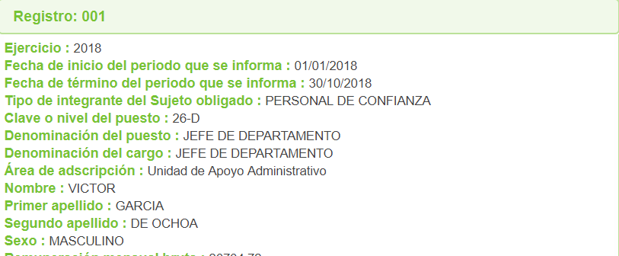
III. De las constancias que obran en EL SAIMEX, se desprende que el día catorce de noviembre del año dos mil dieciocho, el Responsable de la Unidad de Transparencia del SUJETO OBLIGADO dio la respuesta a la solicitud de acceso a la información, en los siguientes términos:

“En respuesta a la solicitud recibida, nos permitimos hacer de su conocimiento que con fundamento en el artículo 53, Fracciones: II, V y VI de la Ley de Transparencia y Acceso a la Información Pública del Estado de México y Municipios, le contestamos que:
Se anexa archivo con respuesta
ATENTAMENTE
LICENCIADA ANDREA VÁZQUEZ MÁRQUEZ”

Anexando un archivo electrónico denominado, Contestación SAIMEX 127-2018.pdf el cual por ser del conocimiento de las partes no se insertan en el presente apartado.

IV. Inconforme con la respuesta, el día catorce de noviembre del año dos mil dieciocho, LA RECURRENTE interpuso el recurso de revisión objeto del presente estudio, al que se le asignó el número de expediente 04352/INFOEM/IP/RR/2018, en el que señaló como acto impugnado:

“Respuesta emitida por la Procuraduría de Protección al Ambiente del Estado de México”

Asimismo, como razones o motivos de inconformidad:

“Me aclara que la información que solicité no es de carácter municipal sino estatal, por ende, para estar conforme con la respuesta lo viable es que adjunte la información correspondiente, ya que no existe presupuesto destinado a municipios, pero sí a nivel estatal y que de ésta manera los municipios son participes o beneficiados con dicho presupuesto.”

V. El catorce de noviembre de dos mil dieciocho, el recurso de que se trata se envio electrónicamente al Instituto de Transparencia, Acceso a la Información Pública y Protección de Datos Personales del Estado de México y Municipios y con fundamento en el artículo 185 fracción I de la Ley de Transparencia y Acceso a la Información Pública del Estado de México y Municipios, se turno a la Comisionada EVA ABAID YAPUR; a efecto de que decretaran su admisión o desechamiento.

VI. De las constancias de los expedientes electrónicos del SAIMEX, se desprende que en fecha veintiuno de noviembre de dos mil dieciocho, se acordó la admisión a trámite del recurso de revisión que nos ocupan, así como la integración del expediente respectivo, mismo que se puso a disposición de las partes, para que en un plazo máximo de siete días hábiles conforme a lo dispuesto por el artículo 185 de la Ley de Transparencia y Acceso a la Información Pública del Estado de México y Municipios, manifestaran lo que a su derecho conviniera, a efecto de presentar pruebas y alegatos; así como para que EL SUJETO OBLIGADO rindiera su Informe Justificado.

VII. Conforme a las constancias del SAIMEX se desprende que atento a lo dispuesto en el artículo 185 de la Ley de Transparencia y Acceso a la Información Pública del Estado de México y Municipios, dentro del término legalmente concedido a LA RECURRENTE, no presentó manifestaciones, pruebas o alegatos que a su derecho convinieran.

Por su parte EL SUJETO OBLIGADO rindió su Informe Justificado, el día veintitrés de noviembre de dos mil dieciocho, mediante el cual ratificó su respuesta, por lo que al no encuadrar en lo dispuesto en el artículo 185, fracción III de la Ley de Transparencia y Acceso a la Información Pública del Estado de México y Municipios, no se puso a la vista de LA RECURRENTE; sin embargo, se le hará del conocimiento al momento de notificarle la presente resolución.

VIII. Transcurrido el plazo señalado en el párrafo anterior y, una vez analizado el estado procesal que guarda el expediente, el cinco de diciembre de dos mil dieciocho, la Comisionada Ponente acordó el cierre de instrucción, así como la remisión del mismo a efecto de ser resuelto, de conformidad con lo establecido en el artículo 185 fracciones VI y VIII de la Ley de Transparencia y Acceso a la Información Pública del Estado de México y Municipios; y

CONSIDERANDO

Competencia. Este Instituto de Transparencia, Acceso a la Información Pública y Protección de Datos Personales del Estado de México y Municipios, es competente para conocer y resolver el presente recurso, conforme a lo dispuesto en los artículos 6, Letra A de la Constitución Política de los Estados Unidos Mexicanos; 5, párrafos vigésimo, vigésimo primero y vigésimo segundo, fracciones IV y V de la Constitución Política del Estado Libre y Soberano de México; 1, 2, fracción II, 9, 13, 29, 36, fracciones I y II, 176, 178, 179, 181, párrafo tercero y 185 de la Ley de Transparencia y Acceso a la Información Pública del Estado de México y Municipios; y 9, fracciones I y XXIV y 11 del Reglamento Interior del Instituto de Transparencia, Acceso a la Información Pública y Protección de Datos Personales del Estado de México y Municipios; toda vez que se trata de un recurso de revisión interpuesto por una Ciudadana en términos de la Ley de la materia.
SEGUNDO. Interés. El recurso de revisión fue interpuesto por parte legítima, en atención a que se presentó por LA RECURRENTE, quien es la misma persona que formuló la solicitud de acceso a la información pública al SUJETO OBLIGADO.

TERCERO. Oportunidad. El recurso de revisión fue interpuesto dentro del plazo de quince días hábiles contados a partir del día siguiente en que LA RECURRENTE tuvo conocimiento de la respuesta impugnada, tal y como lo prevé el artículo 178 de la Ley de Transparencia y Acceso a la Información Pública del Estado de México y Municipios, que establece:

“Artículo 178. El solicitante podrá interponer, por sí mismo o a través de su representante, de manera directa o por medios electrónicos, recurso de revisión ante el Instituto o ante la Unidad de Transparencia que haya conocido de la solicitud dentro de los quince días hábiles, siguientes a la fecha de la notificación de la respuesta.
A falta de respuesta del sujeto obligado, dentro de los plazos establecidos en esta Ley, a una solicitud de acceso a la información pública, el recurso podrá ser interpuesto en cualquier momento, acompañado con el documento que pruebe la fecha en que presentó la solicitud.
En el caso de que se interponga ante la Unidad de Transparencia, ésta deberá remitir el recurso de revisión al Instituto a más tardar al día siguiente de haberlo recibido.” (sic)
En esa tesitura, atendiendo a que EL SUJETO OBLIGADO notificó la respuesta a la solicitud de acceso a la información pública el día catorce de noviembre de dos mil dieciocho; así, el plazo de quince días hábiles que el artículo 178 de la Ley de Acceso a la Información Pública del Estado de México y Municipios otorgó a LA RECURRENTE para presentar el recurso de revisión, transcurrió del quince de noviembre al seis de diciembre de dos mil dieciocho, sin contemplar en el cómputo los días diecisiete, dieciocho, veinticuatro, veinticinco, de noviembre, uno y dos de diciembre de dos mil dieciocho, por corresponder a sábados y domingos, considerados como días inhábiles, en términos del artículo 3, fracción X de la Ley de Transparencia y Acceso a la Información Pública del Estado de México y Municipios, así como el diecinueve de noviembre de dos mil dieciocho marcado como suspensión de labores.

En ese tenor, se advierte que LA RECURRENTE presentó el medio de impugnación al rubro anotado, el mismo día en que se le notificó las respuesta impugnada, es decir, el seis de noviembre de dos mil dieciocho; no obstante lo anterior, ello no implica que su interposición sea extemporánea, en atención a que si bien el artículo 178 de la Ley de Transparencia y Acceso a la Información Pública del Estado de México y Municipios, establece que el recurso de revisión se ha de promover dentro de los quince días hábiles siguientes en que LA RECURRENTE tenga conocimiento de la respuesta impugnada, no prohíbe que se presente el mismo día en que le sea notificada; es decir, no indica que de presentarse el recurso de revisión el mismo día de su notificación, éste resulte extemporáneo.

En apoyo a lo anterior, resulta aplicable por analogía la Jurisprudencia número 1a./J. 41/2015 (10a.), Décima época, sustentada por la Primera Sala de la Suprema Corte de Justicia de la Nación, visible en la página 569, libro 19, tomo I, de la Gaceta del Semanario Judicial de la Federación, del mes de junio de 2015, cuyo rubro y texto esgrimen:
“RECURSO DE RECLAMACIÓN. SU INTERPOSICIÓN NO ES EXTEMPORÁNEA SI SE REALIZA ANTES DE QUE INICIE EL PLAZO PARA HACERLO. Conforme al artículo 104, párrafo segundo, de la Ley de Amparo, el recurso de reclamación podrá interponerse por cualquiera de las partes, por escrito, dentro del término de tres días siguientes al en que surta efectos la notificación de la resolución impugnada. Ahora bien, dicho numeral sólo refiere que el aludido medio de defensa no puede hacerse valer después de tres días, por tanto, no impide que el escrito correspondiente se presente antes de iniciado ese término. De ahí que si dicho recurso se interpone antes de que inicie el plazo para hacerlo, su presentación no es extemporánea.

Recurso de reclamación 953/2013. 9 de abril de 2014. Cinco votos de los Ministros Arturo Zaldívar Lelo de Larrea, José Ramón Cossío Díaz, Alfredo Gutiérrez Ortiz Mena, Olga Sánchez Cordero de García Villegas y Jorge Mario Pardo Rebolledo. Ponente: Arturo Zaldívar Lelo de Larrea. Secretaria: Carmina Cortés Rodríguez.

Recurso de reclamación 1067/2014. Raúl Rodríguez Cervantes. 28 de enero de 2015. Cinco votos de los Ministros Arturo Zaldívar Lelo de Larrea, José Ramón Cossío Díaz, Jorge Mario Pardo Rebolledo, Olga Sánchez Cordero de García Villegas y Alfredo Gutiérrez Ortiz Mena. Ponente: Alfredo Gutiérrez Ortiz Mena. Secretaria: Cecilia Armengol Alonso.

Recurso de reclamación 895/2014. 18 de febrero de 2015. Cinco votos de los Ministros Arturo Zaldívar Lelo de Larrea, José Ramón Cossío Díaz, Jorge Mario Pardo Rebolledo, Olga Sánchez Cordero de García Villegas y Alfredo Gutiérrez Ortiz Mena. Ponente: José Ramón Cossío Díaz. Secretario: Rodrigo Montes de Oca Arboleya.

Recurso de reclamación 1164/2014. Paula Abascal Valdez. 18 de febrero de 2015. Cinco votos de los Ministros Arturo Zaldívar Lelo de Larrea, José Ramón Cossío Díaz, Jorge Mario Pardo Rebolledo, Olga Sánchez Cordero de García Villegas y Alfredo Gutiérrez Ortiz Mena. Ponente: José Ramón Cossío Díaz. Secretaria: Lorena Goslinga Remírez.

Recurso de reclamación 1231/2014. 18 de marzo de 2015. Cinco votos de los Ministros Arturo Zaldívar Lelo de Larrea, José Ramón Cossío Díaz, Jorge Mario Pardo Rebolledo, Olga Sánchez Cordero de García Villegas y Alfredo Gutiérrez Ortiz Mena. Ponente: Arturo Zaldívar Lelo de Larrea. Secretario: Saúl Armando Patiño Lara.”

En ese tenor, si el recurso de revisión que nos ocupa, se interpuso el catorce de noviembre de dos mil dieciocho, éste se encuentra dentro de los márgenes temporales previstos en el citado precepto legal y, por tanto, su interposición considera oportuna.

CUARTO. Procedibilidad. Del análisis efectuado, se advierte que resulta procedente la interposición del recurso y se concluye la acreditación plena de todos y cada uno de los elementos formales exigidos por el artículo 180 de la Ley de Transparencia y Acceso a la Información Pública del Estado de México y Municipios, en atención a que fue presentado mediante el formato visible en el SAIMEX.

QUINTO. Estudio y resolución del asunto. Una vez determinada la vía sobre la que versará el presente recurso, y previa revisión del expediente electrónico formado en el SAIMEX con motivo de la solicitud de información y del recurso a que da origen, es conveniente analizar si la respuesta del SUJETO OBLIGADO cumple con los requisitos y procedimientos del derecho de acceso a la información pública; por lo que, en primer término debemos recordar que la solicitante requirió de qué manera es utilizado el presupuesto que es destinado a la materia ambiental en Ecatepec:

1. Programas de protección ambiental;
2. Tratamiento de aguas residuales;
3. Contratación de personal de inspección a industrias, empresas, transportes, recolectores de basura;
4. Tratamiento de desechos en depósitos de basura; y
5. Los demás que sean considerados como gasto presupuestal en defensa de medio ambiente.

En respuesta, el Servidor Público Habilitado Competente de la Procuraduría de Protección al Ambiente en el Estado de México, señaló que no cuenta con la información solicitada ya que su presupuesto es destinado para la operación y funcionamiento de dicha Procuraduría, como a continuación se observa:
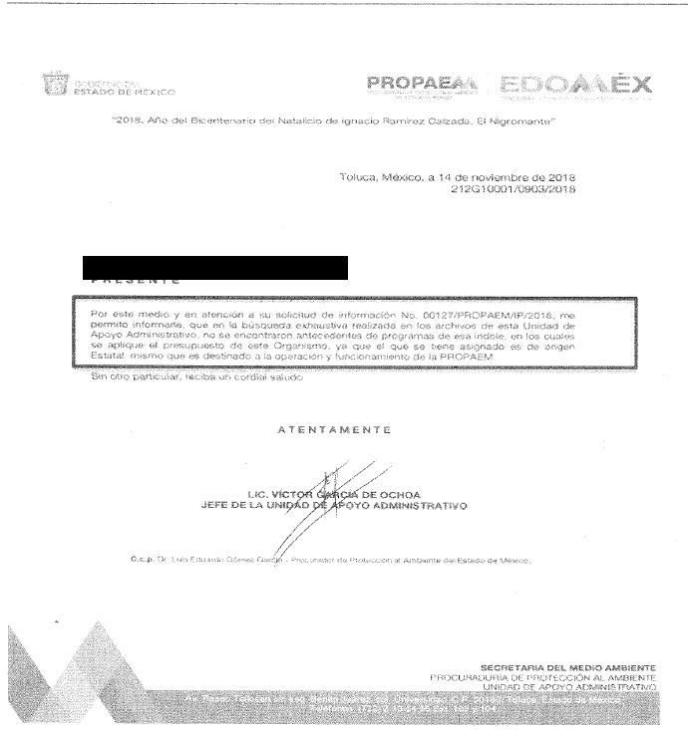
Inconforme con la respuesta otorgada por EL SUJETO OBLIGADO, LA RECURRENTE interpuso el recurso de revisión materia de análisis, en el que indicó lo que se expone:
“Me aclara que la información que solicité no es de carácter municipal sino estatal, por ende, para estar conforme con la respuesta lo viable es que adjunte la información correspondiente, ya que no existe presupuesto destinado a municipios, pero sí a nivel estatal y que de ésta manera los municipios son participes o beneficiados con dicho presupuesto.”
Por otra parte, de las constancias que obran en el SAIMEX, se advierte que EL RECURRENTE omitió presentar las manifestaciones, alegatos y los medios de prueba que a su derecho conviniera, mientras que EL SUJETO OBLIGADO, rindió su Informe Justificado por medio del cual remitió un archivo electrónico en el que ratificó su respuesta y que por economía procesal sólo se inserta lo medular, como a continuación se desprende:
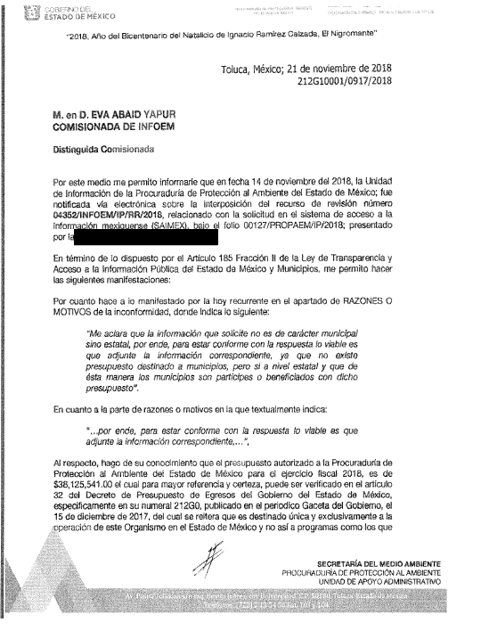
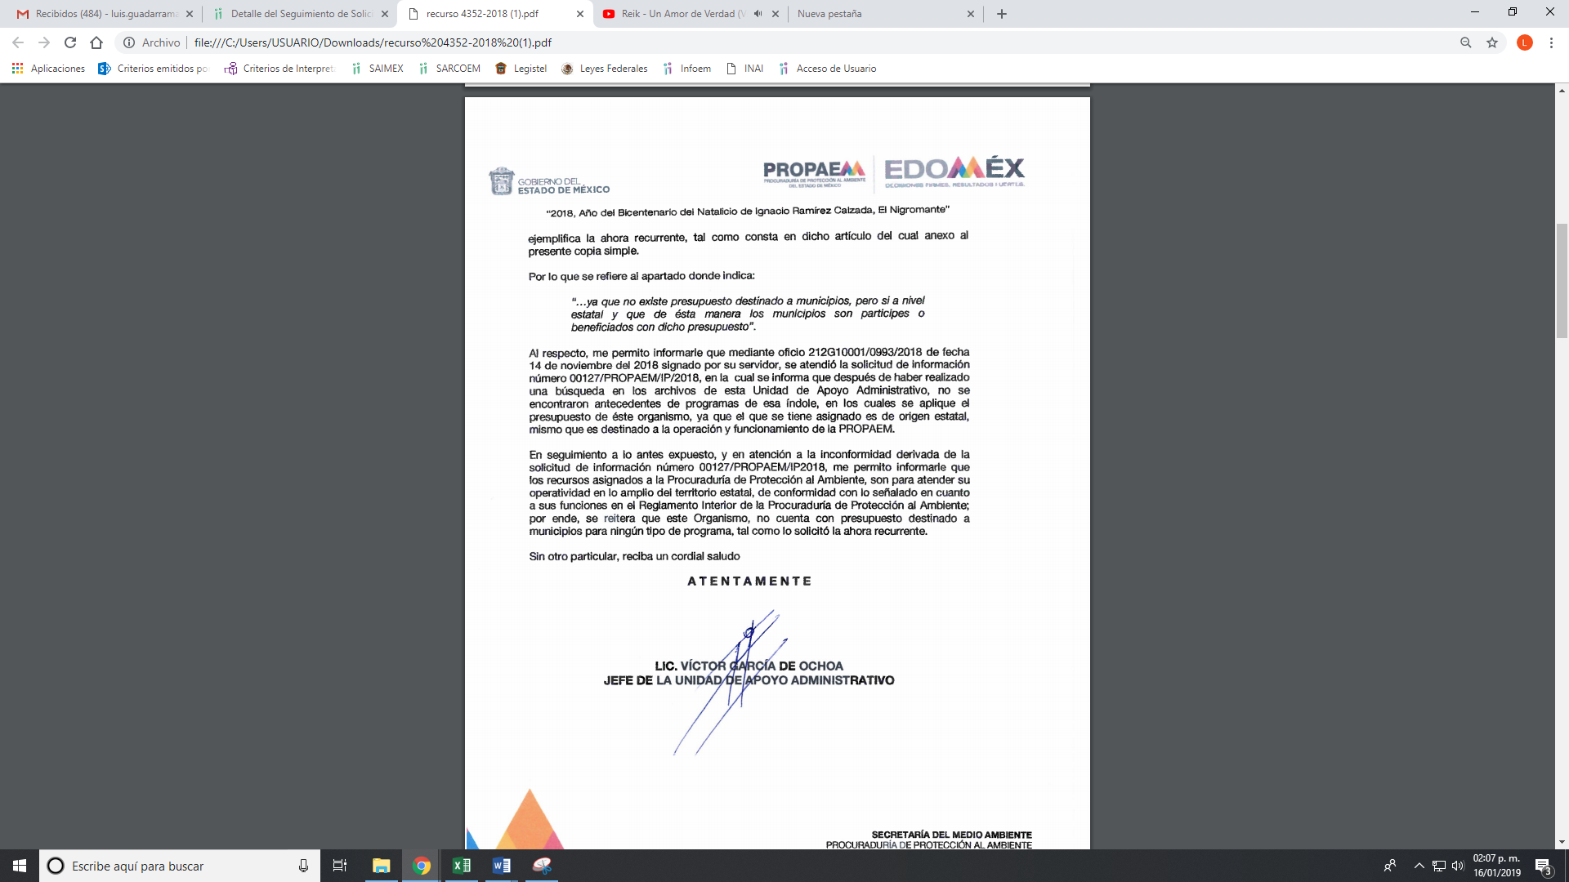
Es de lo expuesto que se actualiza la causal de procedencia en el artículo 179, fracción XIII de la Ley de Transparencia y Acceso a la Información Pública del Estado de México y Municipios.
Establecido lo anterior, esta Ponencia Resolutora advierte que resultan infundadas las razones o motivos de inconformidad expuestas por LA RECURRENTE, de conformidad con lo siguiente:
Lo anterior, en atención a que EL SUJETO OBLIGADO refiere que el presupuesto que le es otorgado es para la operación y funcionamiento de la Procuraduría y no para programas en Municipios del Estado de México, lo cual constituye un hecho negativo. Así, si se considera el hecho negativo, es obvio que éste no puede fácticamente obrar en los archivos del SUJETO OBLIGADO, ya que no puede probarse por ser lógica y materialmente imposible, en razón de que al no haber generado dicha información, no la posee, no administra, y no cuenta con la misma.

Asimismo, no se trata de un caso por el cual la negación del hecho implique la afirmación del mismo, simplemente se está ante una notoria y evidente inexistencia fáctica de la información solicitada.

Así, y de conformidad con lo establecido en el artículo 12 de la Ley de Transparencia y Acceso a la Información Pública del Estado de México y Municipios EL SUJETO OBLIGADO sólo proporcionará la información que se les requiera y que obre en sus archivos, lo que a contrario sensu significa que no se está obligado a proporcionar lo que no obre en sus archivos; destacando entonces que el Pleno de este Organismo Garante, ha sostenido que ante la presencia de un hecho negativo, resultaría innecesaria una declaratoria de inexistencia en términos de los artículos 19, 169 y 170 de la Ley de la materia, y ante un hecho negativo resultan aplicables la siguiente tesis:

“HECHOS NEGATIVOS, NO SON SUSCEPTIBLES DE DEMOSTRACIÓN.
Tratándose de un hecho negativo, el Juez no tiene por qué invocar prueba alguna de la que se desprenda, ya que es bien sabido que esta clase de hechos no son susceptibles de demostración.
Amparo en revisión 2022/61. José García Florín (Menor). 9 de octubre de 1961. Cinco votos. Ponente: José Rivera Pérez Campos.”

De igual forma, es aplicable el criterio 7/2017, emitido en la Segunda Época por el Instituto Nacional de Transparencia, Acceso a la Información y Protección de Datos Personales, el cual señala lo siguiente:

“Casos en los que no es necesario que el Comité de Transparencia confirme formalmente la inexistencia de la información. La Ley General de Transparencia y Acceso a la Información Pública y la Ley Federal de Transparencia y Acceso a la Información Pública establecen el procedimiento que deben seguir los sujetos obligados cuando la información solicitada no se encuentre en sus archivos; el cual implica, entre otras cosas, que el Comité de Transparencia confirme la inexistencia manifestada por las áreas competentes que hubiesen realizado la búsqueda de la información. No obstante lo anterior, en aquellos casos en que no se advierta obligación alguna de los sujetos obligados para contar con la información, derivado del análisis a la normativa aplicable a la materia de la solicitud; y además no se tengan elementos de convicción que permitan suponer que ésta debe obrar en sus archivos, no será necesario que el Comité de Transparencia emita una resolución que confirme la inexistencia de la información.
Resoluciones:
• RRA 2959/16. Secretaría de Gobernación. 23 de noviembre de 2016. Por unanimidad. Comisionado Ponente Rosendoevgueni Monterrey Chepov.
• RRA 3186/16. Petróleos Mexicanos. 13 de diciembre de 2016. Por unanimidad. Comisionado Ponente Francisco Javier Acuña Llamas.
• RRA 4216/16. Cámara de Diputados. 05 de enero de 2017. Por unanimidad. Comisionada Ponente Areli Cano Guadiana.”

De esta forma, se privilegia el principio de simplicidad y rapidez que rigen las actuaciones de la Autoridades en materia de acceso a la información pública, consagradas en la Ley de Transparencia y Acceso a la Información Pública del Estado de México y Municipios, en sus artículos 2, fracciones I y II, 150 y 173, que señalan:

“Artículo 2. Son objetivos de esta Ley:
I. Establecer la competencia, operación y funcionamiento del Instituto, en materia de transparencia y acceso a la información;
II. Proveer lo necesario para garantizar a toda persona el derecho de acceso a la información pública, a través de procedimientos sencillos, expeditos, oportunos y gratuitos, determinando las bases mínimas sobre las cuales se regirán los mismos;

Artículo 150. El procedimiento de acceso a la información es la garantía primaria del derecho en cuestión y se rige por los principios de simplicidad, rapidez gratuidad del procedimiento, auxilio y orientación a los particulares, así como atención adecuada a las personas con discapacidad y a los hablantes de lengua indígena con el objeto de otorgar la protección más amplia del derecho de las personas.

Artículo 173. Sin perjuicio de lo anteriormente establecido, el procedimiento de acceso a la información se rige por los siguientes principios:
I. Simplicidad y rapidez;
II. Gratuidad del procedimiento; y
III. Auxilio y orientación a los particulares.”

En razón de lo anterior, y de conformidad con lo establecido en el artículo 12 párrafo segundo de la Ley de Transparencia y Acceso a la Información Pública del Estado de México y Municipios EL SUJETO OBLIGADO sólo proporcionará la información que obra en sus archivos, y como se desprendió de la respuesta, no obra en sus archivos la evidencia documental correspondiente toda vez que no se generó en virtud de no estar dentro de sus atribuciones o funciones.
Lo anterior es así, derivado de lo que dispone el Decreto del Ejecutivo del Estado por el que se transforma el Órgano Desconcentrado denominado Procuraduría de Protección al Ambiente del Estado De México, en Organismo Público Descentralizado
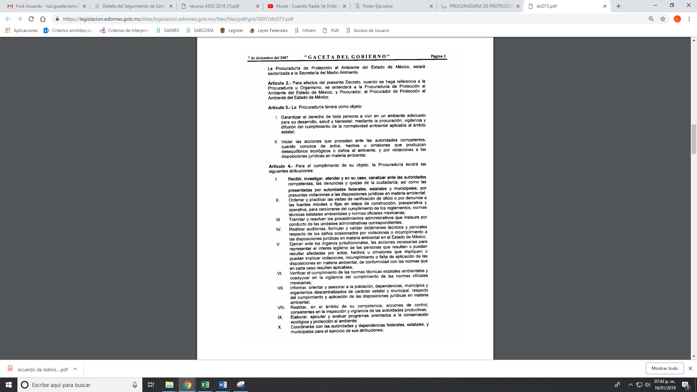
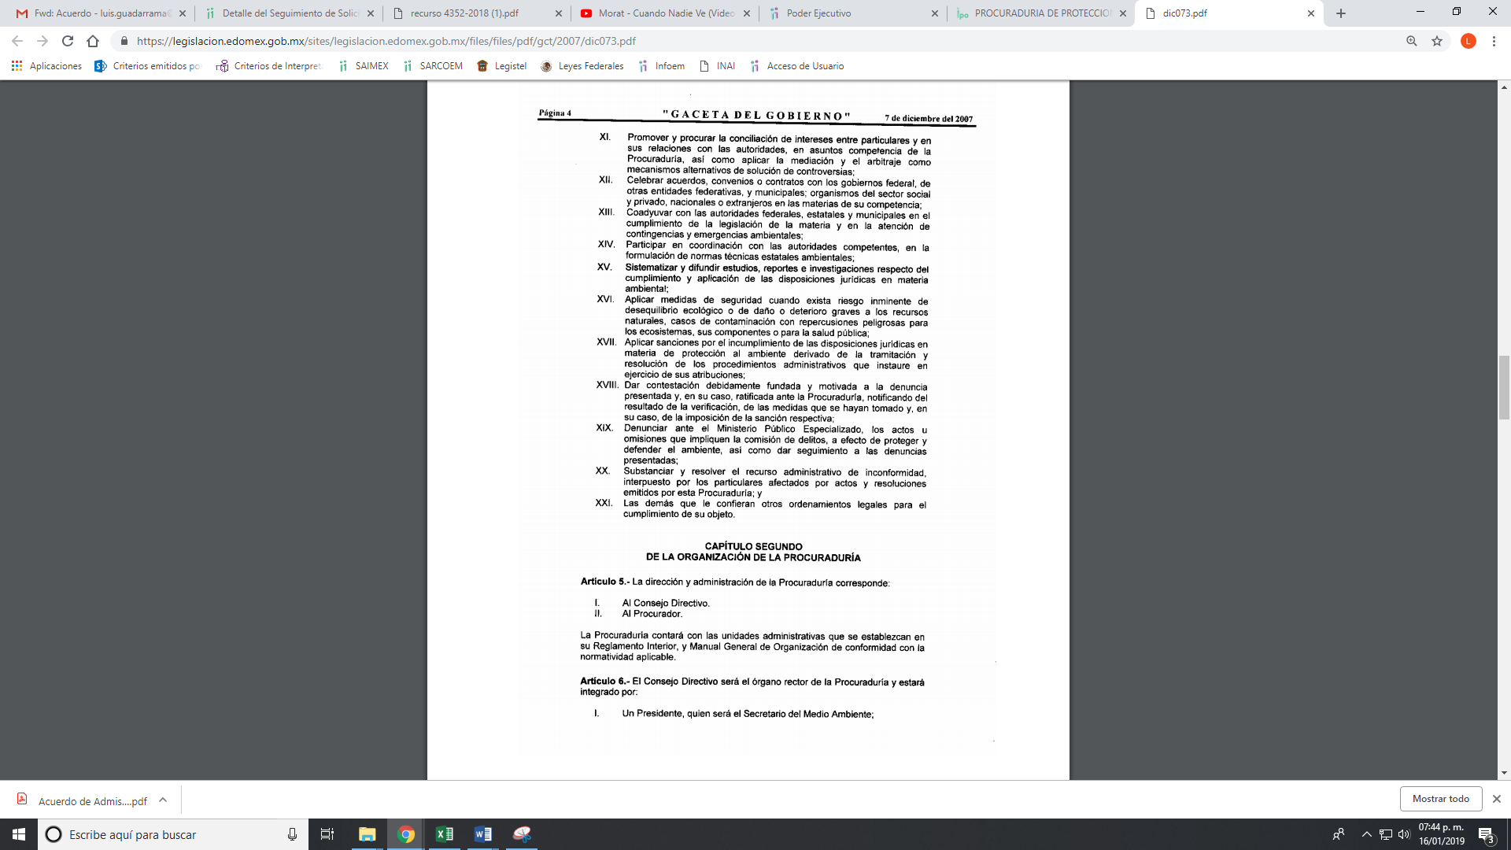
Así como también, lo que establece el Reglamento Interior de la Procuraduría de Protección al Ambiente en el Estado de México en sus artículos 3 y 12, que a la letra señalan:
“Artículo 3.- La Procuraduría es un organismo público descentralizado, con personalidad jurídica y patrimonio propios, que tiene a su cargo el despacho de los asuntos que le confiere el Decreto; asimismo, atenderá, en el ámbito de su competencia, las determinaciones establecidas por el Código y demás disposiciones legales aplicables.
Artículo 12.- Corresponden al Procurador las atribuciones siguientes:
I. Vigilar en el ámbito de su competencia, el cumplimiento de las disposiciones legales aplicables a la prevención y control de la contaminación ambiental, así como a la preservación, fomento y aprovechamiento sostenible de la fauna, y la protección y bienestar animal.
II. Investigar e identificar, con la participación de otras instancias públicas y sociales, posibles infracciones a la normativa ambiental, a la fauna y a la protección y bienestar animal.
III. Ordenar la realización de auditorías ambientales y de la fauna y protección animal, así como peritajes ambientales, de conformidad con las disposiciones jurídicas aplicables.
IV. Requerir a las unidades administrativas competentes de la Secretaría, la ejecución de la revocación, modificación, suspensión o cancelaci ón de autorizaciones, permisos, asignaciones, licencias o concesiones que haya ordenado en sus resoluciones.
V. Convenir con instituciones académicas, centros de investigación y organismos del sector público, social y privado, la elaboración de estudios, dictámenes o peritajes en materia ambiental, de la fauna y de la protección y bienestar animal.
VI. Habilitar a los servidores públicos de la Procuraduría, a fin de que ejerzan las funciones necesarias para eficientar la prestación de sus servicios.
VII. Expedir los registros de las unidades de verificación en auditoría ambiental.
VIII. Expedir los certificados de Empresa Limpia y Municipio Limpio, a las empresas, municipios que cumplan con la normativa ambiental, de la fauna y de la protección y bienestar animal.
IX. Coordinar las acciones de las Subprocuradurías, así como determinar su sede, lo cual deberá publicarse en el Periódico Oficial “Gaceta del Gobierno.”
X. Tramitar y resolver los procedimientos administrativos por sí o por alguna de las unidades administrativas de la Procuraduría debidamente facultadas para ello.
XI. Delegar sus atribuciones en servidores públicos subalternos, sin perder por ello la facultad de su ejercicio directo.
XII. Proponer al Consejo Directivo el nombramiento de los titulares de las unidades administrativas de la Procuraduría.
XIII. Proponer al Consejo Directivo las modificaciones jurídicas y administrativas que tiendan a mejorar el funcionamiento de la Procuraduría.
XIV. Autorizar la licencia, promoción y remoción de los servidores públicos de la Procuraduría, en términos de las disposiciones aplicables en la materia.
XV. Interpretar para efectos administrativos el presente Reglamento.
XVI. Emitir constancias y expedir copias certificadas de los documentos existentes en los archivos de la Procuraduría.
XVII. Vigilar el cumplimiento de la normatividad en materia de la fauna y protección animal, auxiliándose de las autoridades competentes, y en su caso de asociaciones protectoras de la fauna debidamente reconocidas por la Secretaría.
XVIII. Atraer los asuntos de los municipios cuando se trate de una presunta violación grave a las disposiciones jurídicas aplicables a la preservación, fomento y aprovechamiento sostenible de la fauna, sólo en aquellos casos en que exista convenio o acuerdo de coordinación de asunción de funciones con el Gobierno Municipal, en materia de inspección y vigilancia; así como de los casos relacionados con la protección y bienestar animal, que por su naturaleza trascienda el interés general, siempre y cuando la naturaleza del asunto resulte de especial gravedad o emergencia, de conformidad con lo dispuesto por el artículo 6.10 fracción I del Código.
Al ejercer la facultad de atracción, la Procuraduría deberá emitir acuerdo suscrito por su titular. El acuerdo de atracción será notificado al municipio y a la persona física o jurídica colectiva identificada como presuntamente responsable, en los términos que establece el Código de Procedimientos. De igual manera, se requerirá al municipio la remisión de todas las constancias y diligencias con que cuente en relación con el asunto sobre el cual se acordó la atracción.
XVI. Las demás que le confieren otras disposiciones legales y aquellas que le encomiende el Consejo Directivo.”
De igual forma el Manual General de Organización de la Procuraduría de Protección al Ambiente del Estado de México dispone:
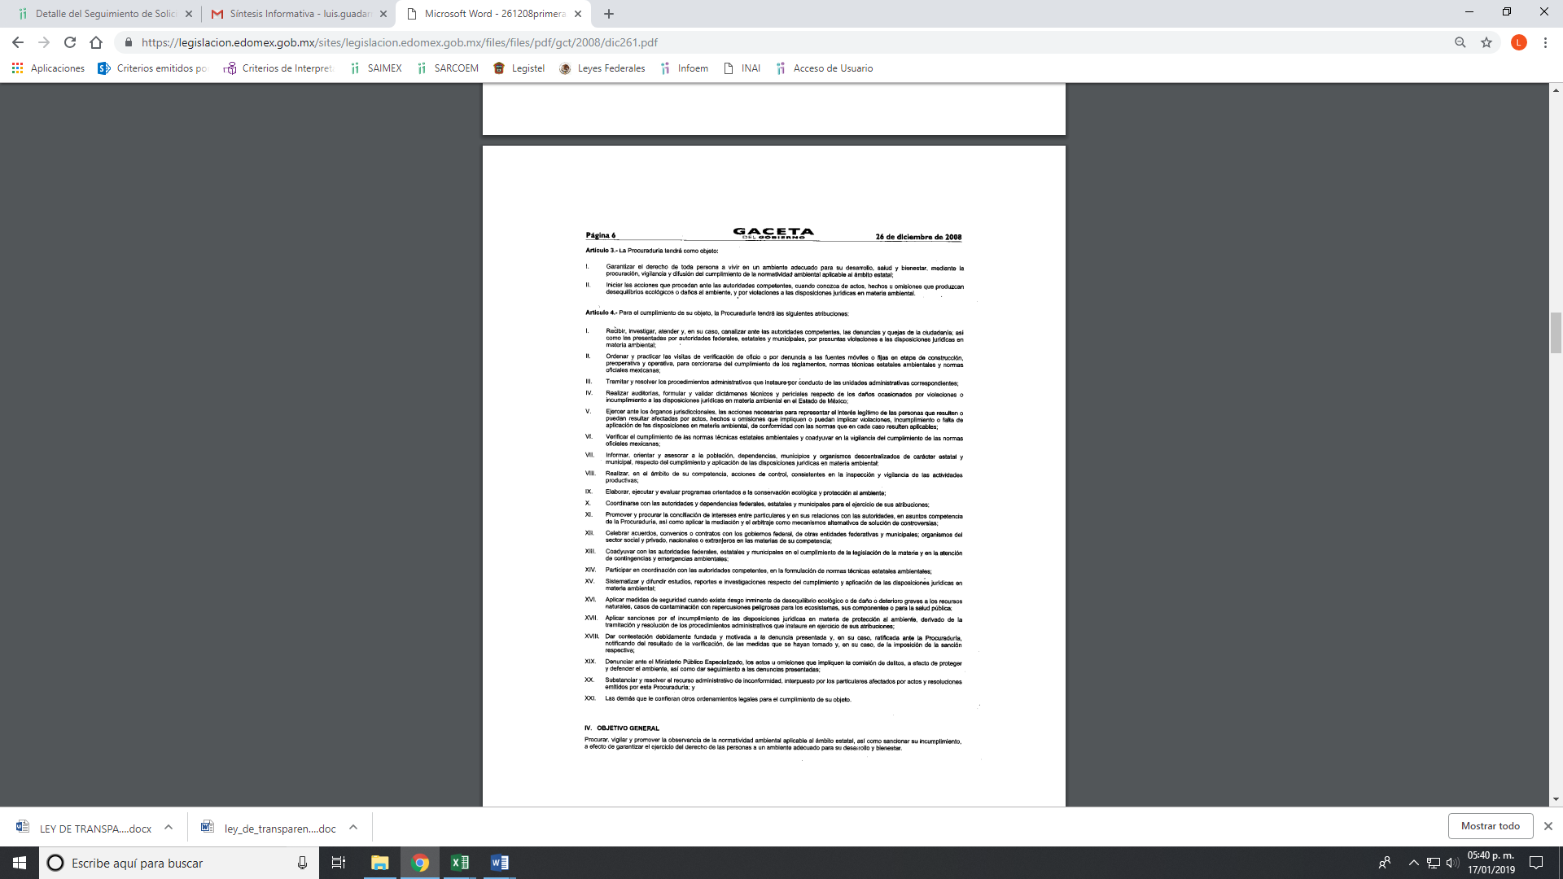
En ese contexto, esta Ponencia, en términos de lo dispuesto en el artículo 186, fracción II de la Ley de Transparencia y Acceso a la Información Pública del Estado de México y Municipios, determina CONFIRMAR la respuesta del SUJETO OBLIGADO.

No pasa desapercibido para este Órgano Garante, que solicitó información de programas ambientales en el Municipio de Ecatepec, motivo por el cual se dejan a salvo los derechos de LA RECURRENTE a efecto de que realice la solicitud de acceso a la información ante el Sujeto Obligado Competente, es decir, ante el Municipio de Ecatepec de Morelos, toda vez que dentro del presupuesto asignado a éste, podrían están inmersos programas en materia ambiental.

Así, con fundamento en lo prescrito en los artículos 5, párrafos vigésimo, vigésimo primero y vigésimo segundo, fracciones IV y V de la Constitución Política del Estado Libre y Soberano de México; 2, fracción II, 9, 29, 36, fracciones I y II, 176, 178, 179, 181, 185, fracción I, 186 y 188 de la Ley de Transparencia y Acceso a la Información Pública del Estado de México y Municipios, este Pleno:
RESUELVE
PRIMERO. Resultan infundadas las razones o motivos de inconformidad planteadas por LA RECURRENTE y analizadas en el Considerando QUINTO de esta resolución.
SEGUNDO. Se CONFIRMA la respuesta del SUJETO OBLIGADO otorgada a la solicitud de información número 00127/PROPAEM/IP/2018, en términos del Considerando QUINTO.
TERCERO. Notifíquese la presente resolución al Titular de la Unidad de Transparencia del SUJETO OBLIGADO para su conocimiento.
CUARTO. Notifíquese a LA RECURRENTE la presente resolución, así como el Informe Justificado.
QUINTO. Hágase del conocimiento del LA RECURRENTE, que de conformidad con lo establecido en el artículo 196 de la Ley de Transparencia y Acceso a la Información Pública del Estado de México y Municipios, podrá impugnarla vía Juicio de Amparo en los términos de las leyes aplicables.
Se dejan a salvo los derechos de LA RECURRENTE a efecto de que realice su solicitud de acceso a la información pública ante el Sujeto Obligado Competente.
ASÍ LO RESUELVE, POR UNANIMIDAD DE VOTOS, EL PLENO DEL INSTITUTO DE TRANSPARENCIA, ACCESO A LA INFORMACIÓN PÚBLICA Y PROTECCIÓN DE DATOS PERSONALES DEL ESTADO DE MÉXICO Y MUNICIPIOS, CONFORMADO POR LOS COMISIONADOS ZULEMA MARTÍNEZ SÁNCHEZ; EVA ABAID YAPUR; JOSÉ GUADALUPE LUNA HERNÁNDEZ EMITIENDO VOTO PARTICULAR; JAVIER MARTÍNEZ CRUZ Y LUIS GUSTAVO PARRA NORIEGA, EN LA TERCERA SESIÓN ORDINARIA CELEBRADA EL VEINTITRÉS DE ENERO DE DOS MIL DIECINUEVE, ANTE EL SECRETARIO TÉCNICO DEL PLENO ALEXIS TAPIA RAMÍREZ.

Zulema Martínez Sánchez
Comisionada Presidenta
(RÚBRICA)
Eva Abaid Yapur  Comisionada  (RÚBRICA) | José Guadalupe Luna Hernández  Comisionado  (RÚBRICA)
Javier Martínez Cruz  Comisionado  (RÚBRICA) | Luis Gustavo Parra Noriega  Comisionado  (RÚBRICA)
Alexis Tapia Ramírez
Secretario Técnico del Pleno
(RÚBRICA)

Esta hoja corresponde a la resolución del veintitrés de enero de dos mil diecinueve, emitida en el recurso de revisión 04352/INFOEM/IP/RR/2018.
YSM/LAGO

